Федеральное агентство по образованию Российской Федерации
Государственное образовательное учреждение
высшего профессионального образования
Нижегородский государственный университет им. Н.И. Лобачевского

Факультет информационных технологий математики и механики

Отчёт по лабораторной работе

Генерация случайных чисел в массиве и работа с их индексами.

Выполнил:
студент ф-та ИИТММ гр.3821Б1ПМИ3

Брайцев А.А.

Проверил:
Заведующий лабораторией суперкомпьютерных технологий и высокопроизводительных вычислений

Лебедев И.Г.

Нижний Новгород
2021 г.
Содержание
1.
Введение 3
2. Постановка задачи 4
3. Руководство пользователя 5
4. Руководство программиста 6
4.1 Описание структуры программы 6
4.2 Описание структур данных 7
4.3 Описание алгоритмов 8
5. Эксперименты 9
6. Заключение 10
7. Литература 11
8. Приложения 12
8.1 Приложение 1 12
8.2 Приложение 2 13

Введение

Мы живём в веке цифровых технологий, где стремительно происходит прогресс, будь то, устройства, гаджеты, инновационные алгоритмы, системы и т.д.
И ко всему этому нужно находить свой подход, в повседневной жизни, мы и не задумываемся о том, по какому принципу работает, телефон или компьютер.
Но для того, чтобы устройство правильно работало, его нужно уметь правильно запрограммировать. Программирование - создание и разработка программ или же ПО, которое используется для решения всех возможных информационных задач или/и для управления устройств системы.

Для создания таких программ, существуют различные виды языков программирования, которые не схожи с человеческим языком, например для общения.
Язык программирования – это язык, для общения или/и передачи информации от человека к компьютеру.

В данный момент, свою популярность набирает язык Си, потому что: На основе С создано множество проектов, а эти проекты требуют постоянной поддержки, а значит, без подготовленных профессионал не обойтись ; С – родитель многих других языков программирования, то нередко советуют изучать программирование именно с него.

2. Постановка задачи

Программа генерирует множество случайных чисел размера n в диапазоне (min, max), где n, min, max вводятся с клавиатуры. После чего подсчитывает выводит сумму, которая получается следующим образом: все числа, номера которых совпадают с дробной частью одного из исходных чисел - вычитаются, все остальные прибавляются.

3. Руководство пользователя

При запуске программы откроется консоль , которая запросит ввести значения N(Количество генерируемых чисел), min(нижняя граница генерации чисел) , max(верхняя граница генерации чисел)
Далее программа сгенерирует случайный числа соблюдая условия верхней и нижней границы.(см. рисунок 1)
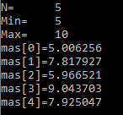
Рисунок 1. Генерация и вывод чисел

Если значения были введенны неверно, то программа выдаст ошибку.(см. рисунок 2)

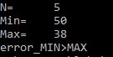
Рисунок 2. Вывод ошибки

Перечень возможных ошибок :
Если N<0; если Min > Max

4. Руководство программиста

4.1 Описание структуры кода программы
- Подключение вспомогательных библиотек, для стабильной работы программы.(см. Рисунок 3)
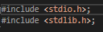
Рисунок 3.
Подключённые библиотеки

- Объявление функции main(),объявление переменных, ввод данных с клавиатуры пользователя( см. Рисунок 4)
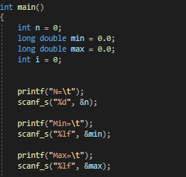
Рисунок 4. Объявление переменных,
ввод данных

3. Проверка введённых данных.(см. Рисунок 5)
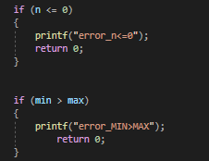
Рисунок 5. Проверка введённых данных

- Объявление массива(mas) типа double, с выделенной для неё определённого кол-во оперативной памяти (malloc(n*sizeof(double)),нужен для генерации случайных чисел типа double в кол-ве N от Min значений до Max значений заданных пользователем, также выводиться на экран. Объявление массива(ost) типа double, с выделенной для неё определённого кол-во оперативной памяти (malloc(n*sizeof(double)), нужен для нахождения дробной части числа заданного в массиве(mas). (см. Рисунок 6)
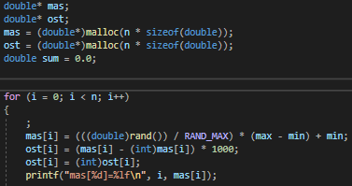
Рисунок 6. Объявление массивов, заполнение случайными числами

- Происходит проверка дробной части каждого числа и каждого индекса исходных чисел. Если дробная часть совпадает с индексом, то исходное число с этим индексом вычитается из суммы, которая изначально была равна 0.0, в противном случае, если дробная часть не совпадает с индексом исходного числа, то это число прибавляется к сумме (см. рисунок 7)
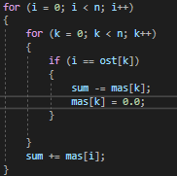
Рисунок 7. Алгоритм суммы.

5.Вывод суммы, очистка массивов (mas,ost)(см.рисунок 8)
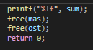
Рисунок 8. Вывод суммы, освобождение массивов

4.2 Описание структур данных
1.В программе было использованы счётчики с типом данных int (i,k), а также int(n) для генерации кол-во числе в размере n
2.Переменные min и max относятся к типам данных long double
3.Массивы типа double*, mas – генерировал случайные числа rand(double) с типом данных double ; ost – находил остатки случайных чисел с типом данных double
4. Я использовал библиотеки <stdio.h> и <stdlib.h> для корректной работы программы в Visual Studio

4.3 Описание алгоритмов
В программе я использовал алгоритм для заполнения массива случайными числами(см. Блок схема)

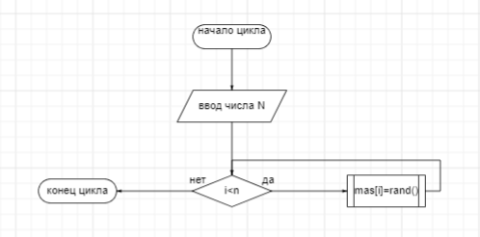
Алгоритм нахождения дробной части (см. рисунок 9)
Данный алгоритм прост в понятии и написании его на языке СИ. Чтобы получить остаток, нам нужно : Из исходного числа (mas[i]) вечесть только целую часть данного числа (-int(mas[i])). Тк при генерации чисел rand(double) генерируется дробное число, кол-во знаков после запятой = 15, в моей программе я решил ограничется только первыми 6 знаками, поэтому после получения дробной части и для дальнейшей работы с ней я умножаю на миллион *1000000, а далее полученное число я снова преобразовываю в число только с целой частью и присваиваю его в значение ost[i];

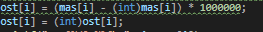
Рисунок 9. Заполнение массива дробной частью

Алгоритм суммы (см. рисунок 10)
Данный алгоритм работает следующим образом, для того, чтобы проверить каждый индекс и каждую дробную часть на понадобятся два счётчика, первый для изменения индексов, второй для изменения значений дробных частей исходного массива.
Если условия верно, то из суммы вычитается значение mas[k]. После окончания второго цикла, складываются все остальные числа.
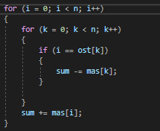
Рисунок 10. Алгоритм суммы

5. Эксперименты
- Если ввести неправильно числа, если N<=0,будет выдана ошибка и программа завершиться ( см. рисунок 11), если неправильно заданы верхние и нижние границы для генерации чисел( см. рисунок 2).
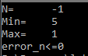
Рисунок 11. Ошибка ввода данных

2.Если введённые данные корректны, то будет вывод работы, где будет выписан массив случайных числе типа double и сумма.(см. рисунок 12.а), также программа работает для отрицательных чисел( см. рисунок 12.б).
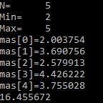
Рисунок 12.а. Работа программы с правильно введёнными данными

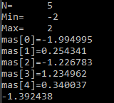
Рисунок 12.б. Работа программы с отрицательными числами

6. Заключение
Для решения и выполнения лабораторной работы №1, я написал работающую программу на языке программирования Си. Задачу, которую передо мной поставил преподаватель, данная программа решает.
Выполняя данную лабораторную работу, я смог узнать больше информации о написании и понимании алгоритмов данной программы, как работает функция rand, а также освоил понятия присвоения случайных чисел, осознал работу алгоритма для нахождения дробной части числа.
Благодаря данной лабораторной работе, я осознал то, что для одной задачи существует как минимум несколько вариантов её решения, а также помогает закрепить и потренировать уже существующие навыки в программировании.

7. Литература
1. Бьерн Страуструп. Язык программирования С++ - Режим доступа: http://8361.ru/6sem/books/Straustrup-Yazyk_programmirovaniya_c.pdf

Приложения

8.1 Приложение 1
#define _CRT_SECURE_NO_WARNINGS

#include <stdio.h>;
#include <stdlib.h>;

int main()
{
int n,k = 0;
long double min = 0.0;
long double max = 0.0;
int i = 0;

printf("N=\t");
scanf_s("%d", &n);

printf("Min=\t");
scanf_s("%lf", &min);

printf("Max=\t");
scanf_s("%lf", &max);

if (n <= 0)
{
printf("error_n<=0");
return 0;
}

if (min > max)
{
printf("error_MIN>MAX");
return 0;
}

double* mas;
double* ost;
mas = (double*)malloc(n * sizeof(double));
ost = (double*)malloc(n * sizeof(double));
double sum = 0.0;

for (i = 0; i < n; i++)
{

mas[i] = (((double)rand()) / RAND_MAX) * (max - min) + min;
ost[i] = (mas[i] - (int)mas[i]) * 1000000;
ost[i] = (int)ost[i];
printf("mas[%d]=%lf\n", i, mas[i]);
}

for (i = 0; i < n; i++)
{
for (k = 0; k < n; k++)
{
if (i == ost[k])
{
sum -= mas[k];
}

}
sum += mas[i];
}

printf("%lf", sum);
free(mas);
free(ost);
return 0;

}

8.2 Приложение 2

